**接口对接规范**

**2018年11月2日**

# 对接说明

域名：*jings.wang*

例：访问加密请求接口时：

*http://www.jings.wang/api/pay/getEncryption*

备注：

1：接口所有字段的字母均小写。

2：所有请求都是POST.其余请求模式都会被拒绝

3：回调不一定稳定，建议都加上主动查询接口

**1.加密接口:**[/api/pay/getEncryption](http://localhost:3000/swagger-ui.html" \l "/operations/pay-api-controller/getEncryptionUsingPOST)

所需参数:

|  |  |  |
| --- | --- | --- |
| appid | appid | 必填 |
| params | 要加密的参数 |  |

请求示例:

加密字符串模板:**orderid=1&ordername=订单名称**

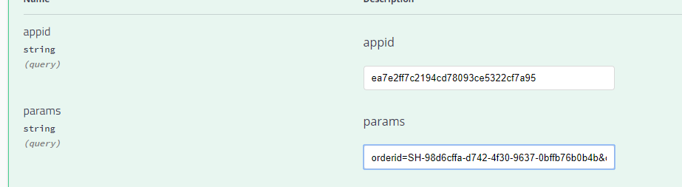

返回参数:

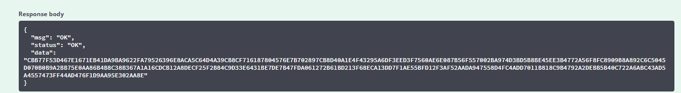

**{**

**"msg": "OK",**

**"status": "OK",**

**"data": "649B291CE79EB6FA963BEDD66946FDFB"**

**}**

**2.支付接口:** /api/pay/getPayJson

**注：**

**支付接口请求模式有4种：**

**2.1：加密+验签**

**2.2：加密+不验签**

**2.3：不加密+不验签**

**2.4：不加密+验签**

**如需验签请关注一下几个说明参数：**

**IsSign:是否需要验签 参数枚举： Y：验签 N：不验签**

**sign: 签名**

**signStr:签名字符串**

**signType:签名类型 参数枚举：RSA MD5**

**验签说明：**

**MD5验签**

**选择MD5加密时，signStr可不传，服务端会自动将params里面的orderid与appid 以“appid=${appid}&orderid=${orderid}”格式取出，并当做签名字符串进行签名，再和您传过来的sign（签名）进行对比验签。为避免md5大小写限制，服务端自动将客户端的sign字段值强转成大写进行验签**

**即：您选择MD5验签时，signStr应该等于 appid=${appid}&orderid=${orderid}**

RSA验签：

RSA验签，服务端会提供一堆RSA秘钥与appid给您。

进行验签时，signStr 可以自己生成，比如uuid值

使用我们提供的私钥进行签名。

最终，将 sign,signStr,signType,isSign参数拼接到params里面，服务端会取您的signStr字符串进行签名对比，最终判断是否验证成功

**2.1模式：加密+验签**

**接口必填参数为：**

**appid , params , isEncryption**

同时：params需要拼接的参数，除支付必要参数外，还得再加上

&isSign=${isSign}&signStr=${signStr}&sign=${sign}&signType=${signType}

2.2:加密 + 不验签

这是默认模式，需要将参数拼接，然后访问加密接口加密，再将密文拿到支付接口进行支付请求。

2.3：不加密+不验签

此模式不需要访问加密接口，支付参数同样是以 a=1&b=2的模式进行拼接，放入支付接口的params参数传给服务端。

同时，请求参数需要加一个 isEncryption = N

即，您的请求参数有：

appid , params , isEncryption 且，isEncryption = N （必须大写）

2.4: 不加密 + 验签

访问方法同 2.3

但是需要在params参数再拼接验 签相关字段，以明文传输

所需参数:

|  |  |  |
| --- | --- | --- |
| appid | appid | 必填 |
| params | 要加密的参数 | 1：如果加密，参数传密文。  2：如果不加密，参数传a=1&b=2 这个格式的明文 |
| isEncryption | 是否要加密 | Y：加密  N：不加密 |

**注：params 必须通过加密接口加密完的密文**

支付请求流程:

2.1拿类似下面的字符串去加密接口加密

orderid=SH-98d6cffa-d742-4f30-9637-0bffb76b0b4b&ordername=订单名称&paymoney=63&orderuid=客户:514&paytype=11&notifyurl=http://baidu.com&returnurl=https://baidu.com&orderinfo=订单说明&payCodeType=**payCode**&sign=12312&signType=MD5&isSign=Y&signStr=123

字段说明:**以下表格说明参数都需要按照上面的格式拼接，才能生效。**

|  |  |  |
| --- | --- | --- |
| 参数 | 参数名称 | 参数说明 |
| orderid | 订单id（必填） |  |
| ordername | 订单名称（） |  |
| paymoney | 支付金额（必填） |  |
| orderuid | 订单用户id（必填） | orderuid 下单客户id,必填 |
| paytype | 支付类型（必填） | paytype 支付宝(11) 暂时只有支付宝 |
| notifyurl | 回调地址,支付结果通知地址（必填） |  |
| returnurl | 支付成功前台跳转地址（必填） |  |
| orderinfo | 订单说明（） |  |
| isSign | 支付是否验签 | Y:是 N：否（大写） |
| signStr | 签名字符串 | 如果签名，并且使用RSA签名验签模式，该字段必填。  如果是MD5验签，可不填。(具体请看签名验签特殊说明) |
| signType | 验签模式 | RSA MD5 |
| payCodeType | 支付码返回模式。  特殊说明：字段填写URL，或者不填，默认的是URL，返回一个我们平台的支付页面地址。  payCode：95%以上可以返回支付码，超过10秒未拿到支付码，会自动转换成URL模式，返回一个我们平台的支付页面。  此参数对应支付接口返回值里面的type字段 | 1：URL 返回一个我们平台的支付页面链接（不推荐，跳转页面影响成功率）  2：payCode：(推荐使用)返回一个已经封装好支付协议的支付码。如：<https://qr.alipay.com/fkx05506sj9bbyscfgeuy6a?t=1540808851366>  。这个支付码可用来生成2微码，也可以直接使用浏览器或者webView打开，直接可以跳转到支付宝进行支付. |

**(2)访问支付接口:**/api/pay/getPayJson

|  |  |  |
| --- | --- | --- |
| appid | appid | 必填 |
| params | params参数是支付参数到加密接口加密后data的密文 | **拼接后的参数，到加密接口加密返回的密文** |

返回值模板：

{

"msg": "OK",

"status": "OK",

"data": {

"orderid": "321",

"orderNo": "e9ecb896db054930b1a203958b09a68c",

"orderuid": "12",

"paymoney": "0.01",

"createTime": "2018-10-19 10:23:08",

"payCode": " http://www.jings.wang/pay/toPay.html?flowNo=flow-a00a71627c79416689cc58883a4c2adc",

"type": "URL"

}

}

返回值说明：

orderNo：我们的平台订单编号 全平台唯一，查支付状态也用这个来查

createTime：创建时间，对账时以此时间为基准

payCode：支付码，（1）可以拿去封装做成H5跳转模式（2）直接通过工具生成二维码放到网站上让客户使用支付宝扫，一个码只能用一次

type:(1)JSON 指定返回的是一个支付码；（2）FORM 指定返回的是一个FORM表单源码，直接嵌入webView或者跳转到浏览器，即可自动唤醒支付

3：URL 【场景1：调起客户手机浏览器，比如UC或者QQ浏览器，打开payCode字段的链接，通过浏览器跳转成功率高】【场景2：使用app的webView打开payCode字段的链接，IOS兼容性差劲，容易不能唤醒】

IOS的WEBView跳转解决方案：拦截我们的阿里跳转协议,详细请app开发人员参考蚂蚁金服H5支付跳转相关说明

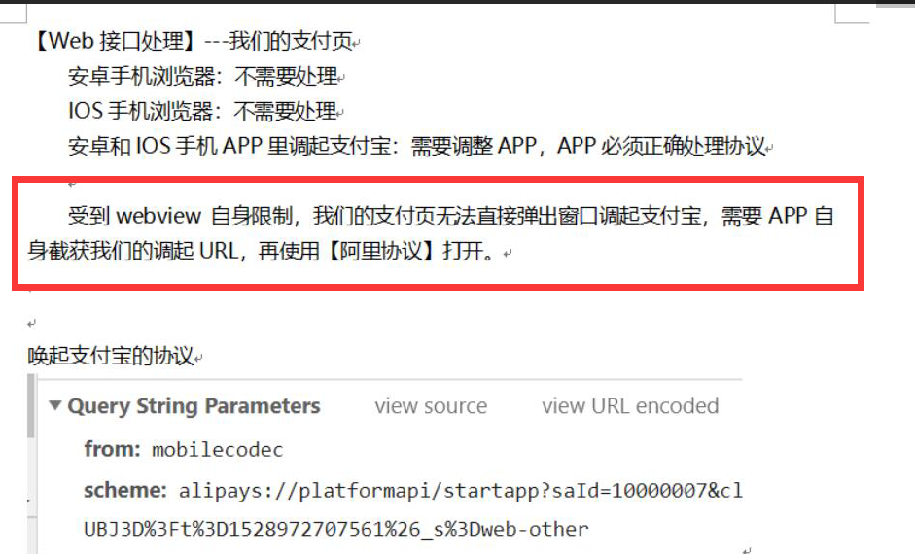

**3.订单查询接口:**[/api/pay/queryPayStatus.do](http://localhost:3000/swagger-ui.html" \l "/operations/pay-api-controller/queryPayStatusUsingPOST)

(1)将订单编号orderNo拿到加密接口加密

例:orderNo=dojsjfoejfoiwo5464

请求结果案例: **{**

**"msg": "OK",**

**"status": "OK",**

**"data": "649B291CE79EB6FA963BEDD66946FDFB"**

**}**

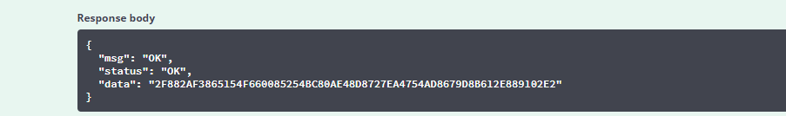

1. 访问查询接口

|  |  |  |
| --- | --- | --- |
| appid | appid | 必填 |
| params | params参数是支付参数到加密接口加密后data的密文 | **拼接后的参数，到加密接口加密返回的密文** |

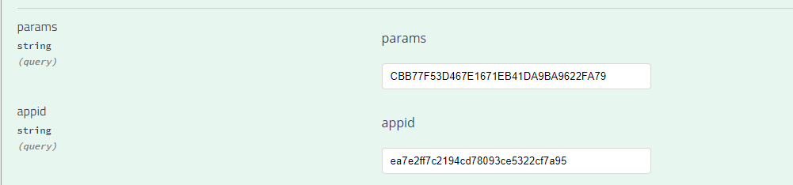

请求结果案例:

{

"msg": "OK",

"status": "OK",

"data": {

"orderNo": "be8b505854ba4fb88be0f215a17da78d",

"orderuid": "12",

"payStatus": "1",

"createTime": "2018-10-18 19:41:38",

"paymoney": "0.01",

"realprice": "0.01"

}

}

注:payStatus:支付状态 0：待支付 1：支付成功 其他值：支付失败

paymoney:支付金额

1. **支付回调接口**

使用HTTP POST方式向你们服务器进行通知，通知参数模板为：

{"orderNo":"PAYS-f5f646adaa264ca3a7b1a375fb5a58fc","orderid":"TEST-c71f8079-2506-5de4-5797-f24860a953a9","orderuid":"TEST-23428","paymoney":"1.0","payStatus":"1","createTime":"2018-10-25 14:53:46","signStr":"orderNo=PAYS-f5f646adaa264ca3a7b1a375fb5a58fc&orderid=TEST-c71f8079-2506-5de4-5797-f24860a953a9","sign":"CB8036D6CE499E23642C0C6BEA7DBBB7"}

注：自由支付成功才会回调

payStatus：支付状态 1：已支付

orderid;支付接口传给我的那个订单号 （在我这也要保证唯一，请加上你们自己的平台前缀，避免和其他客户的单号冲突）

orderNo:我们平台的订单号 全平台唯一

sign:签名

验签方法：

取下单时返回给你们的orderNo 与 你们自己支付接口请求的orderid 进行md5大写加密，与sign进行匹配

如：

orderNo=PAYS-f5f646adaa264ca3a7b1a375fb5a58fc&orderid= TEST-c71f8079-2506-5de4-5797-f24860a953a9